附件1：

项目一：福州第三中学滨海校区

地址：福州市长乐区漳港镇万沙村

路线一：公共交通

乘坐班车至漳港镇，步行或者乘坐三轮摩托车约3.6公里至福州第三中学滨海校区项目部

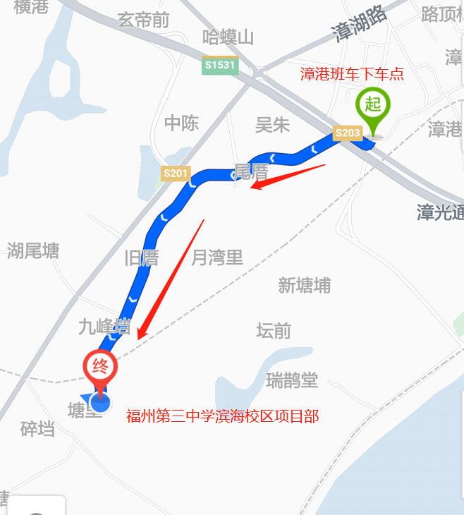

路线二：自驾路线

福州市区导航至漳港收费站出口，出收费站后往右进入省道，行驶约2.5公里至地铁口（在建）左拐进入万沙村，行驶约550米至万沙村老年人协会左拐约200m至项目部。

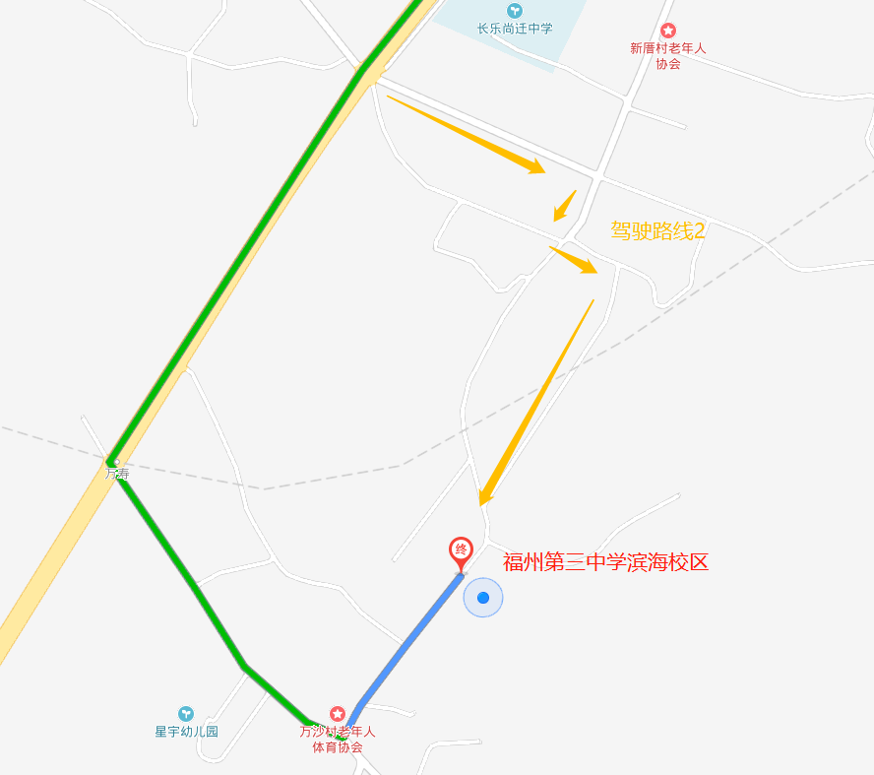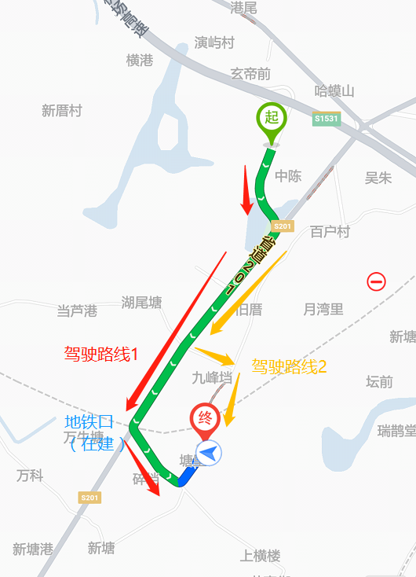

**项目二：双龙新城（滨海新城安置房三期）**

1. 地址：福州市长乐区漳港街道万沙村
2. 联系人：吴双 联系电话：13004962063

联系人：金近 联系电话：15880020836

1. 扫描导航二维码

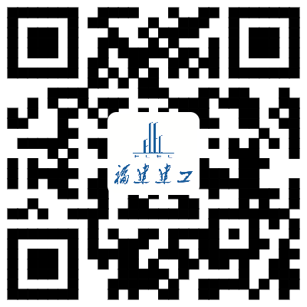

1. 行车路线（自驾路线）：

福州市区由机场高速入口进入福州机场高速（长乐机场方向）

漳港收费站出口 出收费口第一个红绿灯右转 沿着201省道行驶约2公里，左转进入万沙村，行驶约一公里到达项目部。

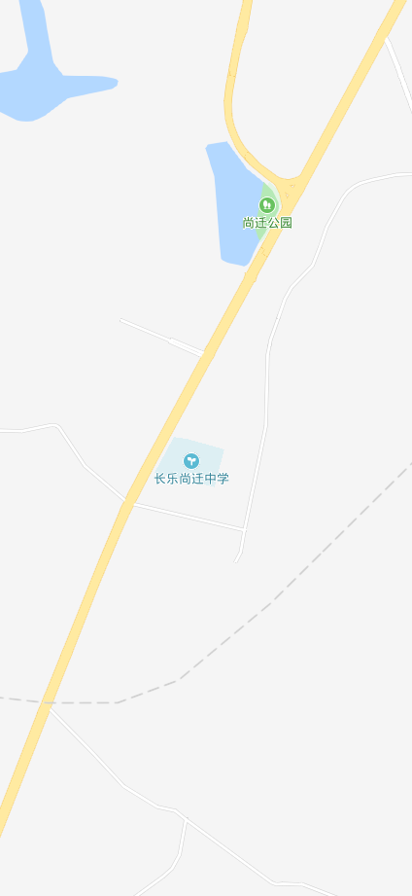

**前行约1公里**

**万寿塘**

**万沙村老年人**

**体育协会**

**滨海新城安置房三期项目部**

**此处右转**

**此处左转**

**201省道**

**终**

**漳港收费站**

**红绿灯**

附件2：

参会人员回执单

填报单位：

|  |  |  |  |
| --- | --- | --- | --- |
| **参会代表** | | | |
| **姓名** | **性别** | **职务** | **联系电话** |
|  |  |  |  |
|  |  |  |  |
|  |  |  |  |
|  |  |  |  |
|  |  |  |  |